

# 农产品



玉米、大豆、豆油、豆粕

11号糖、2号棉花

**02 03**

**金属**

黄金、白银、铜

**能源 01**

WTI原油、天然气

**目录** **04**

# 汇率、利率

美元、英镑、日元、欧元美债

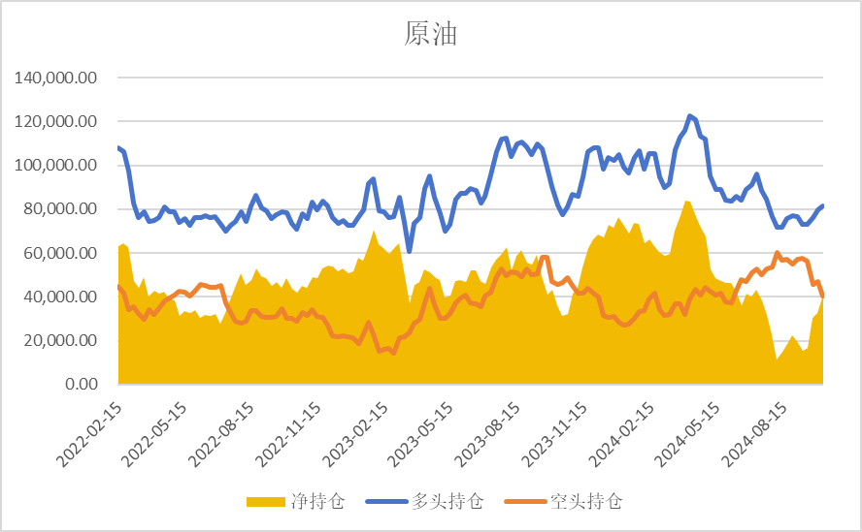

基金多头持仓:81501张,环比上涨2.38%；基金空头持仓:40393张,环比下跌14.33%

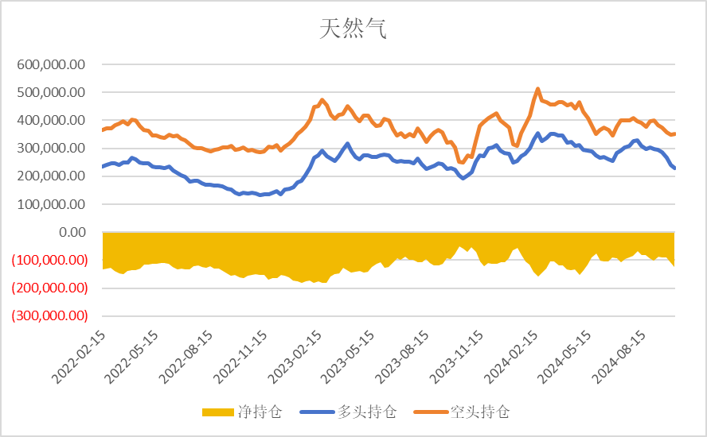

基金多头持仓:229507张,环比下跌4.52%；基金空头持仓:352706张,环比上涨1.39%

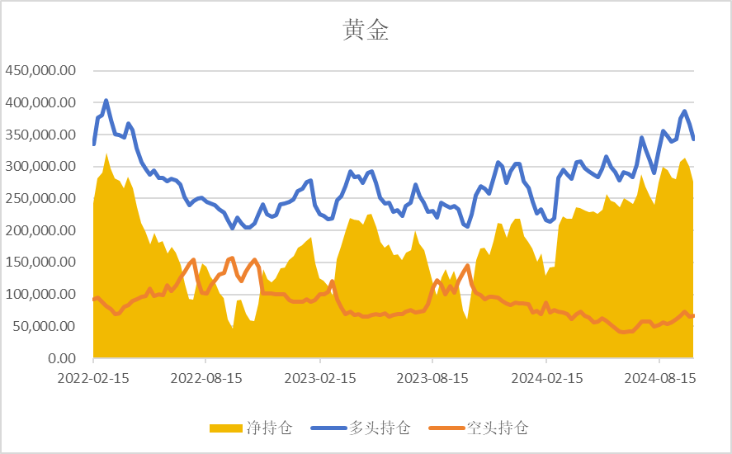 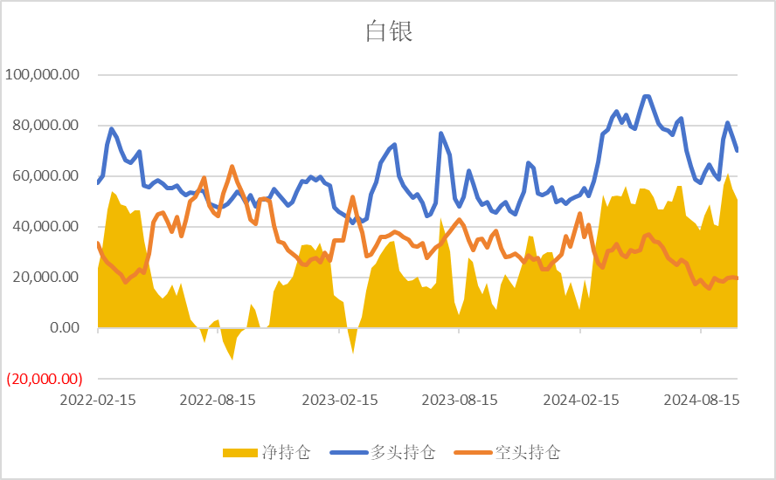

基金多头持仓:343554张,环比下跌6.09%；基金空头持仓:66790张,环比上涨2.53%

基金多头持仓:70137张,环比下跌6.76%；基金空头持仓:19687张,环比下跌2.74%

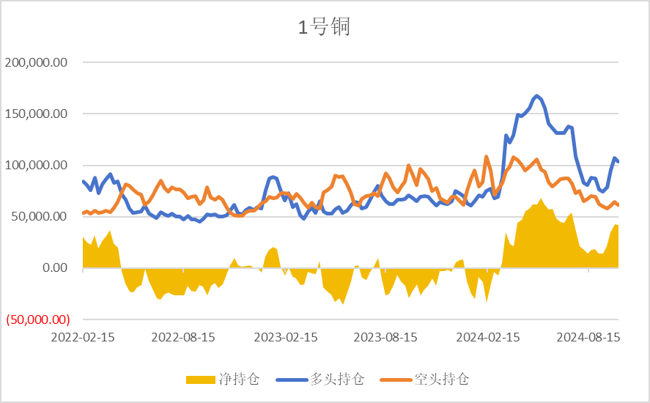

基金多头持仓:103297张,环比下跌3.57%；基金空头持仓:61488张,环比下跌4.81%

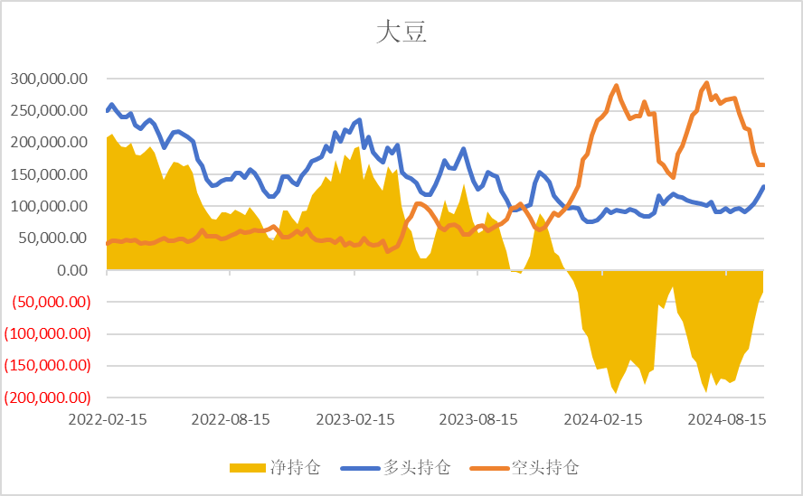 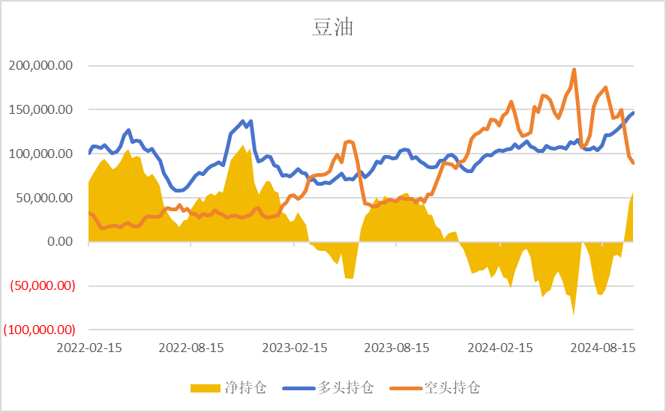

基金多头持仓:131337张,环比上涨14.04%；基金空头持仓:165487张,环比上涨0.37%

基金多头持仓:146564张,环比上涨2.96%；基金空头持仓:89807张,环比下跌7.88%

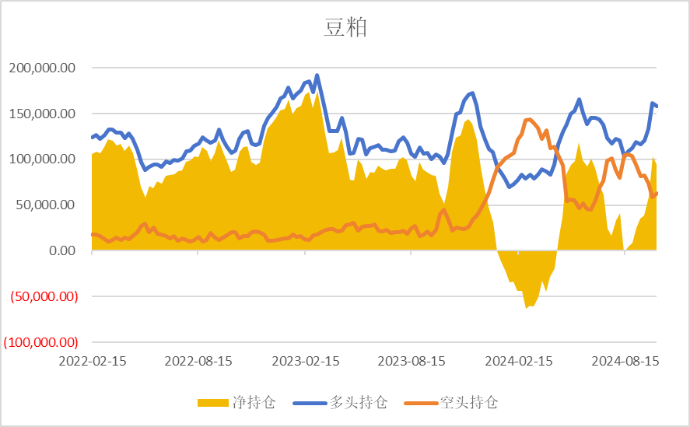 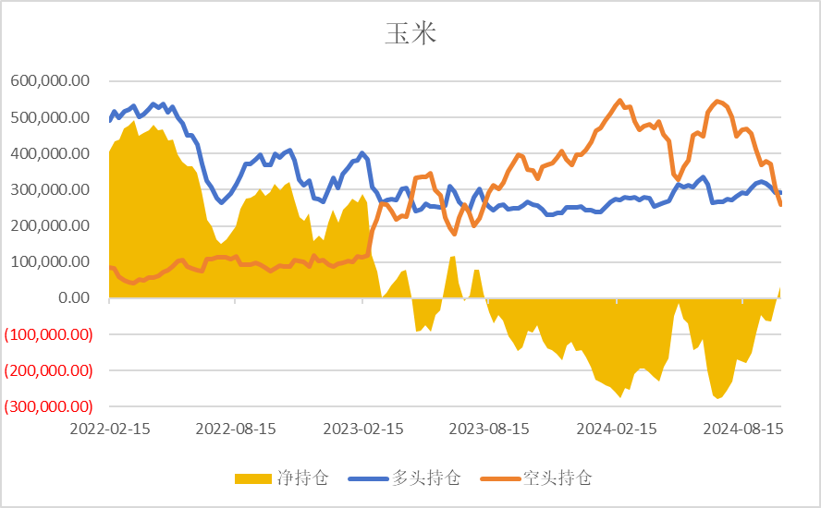

基金多头持仓:157945张,环比下跌2.31%；基金空头持仓:62772张,环比上涨6.75%

基金多头持仓:291085张,环比下跌0.42%；基金空头持仓:257678张,环比下跌15.65%

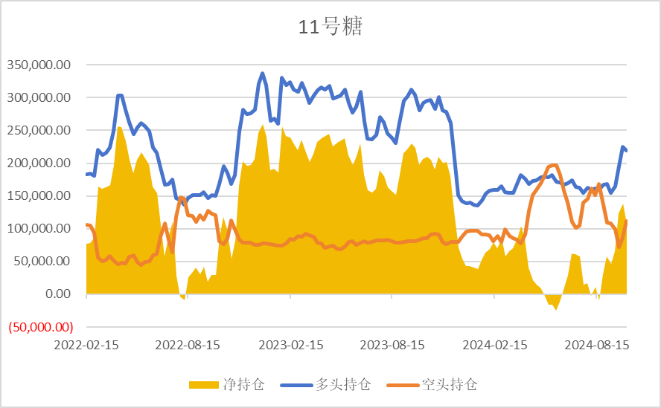 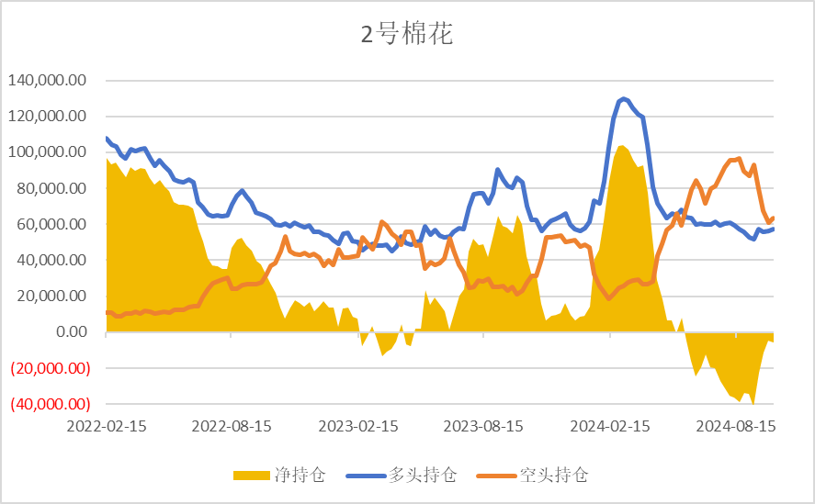

基金多头持仓:219360张,环比下跌2.50%；基金空头持仓:111514张,环比上涨28.62%

基金多头持仓:57567张,环比上涨1.81%；基金空头持仓:63218

张,环比上涨3.62%

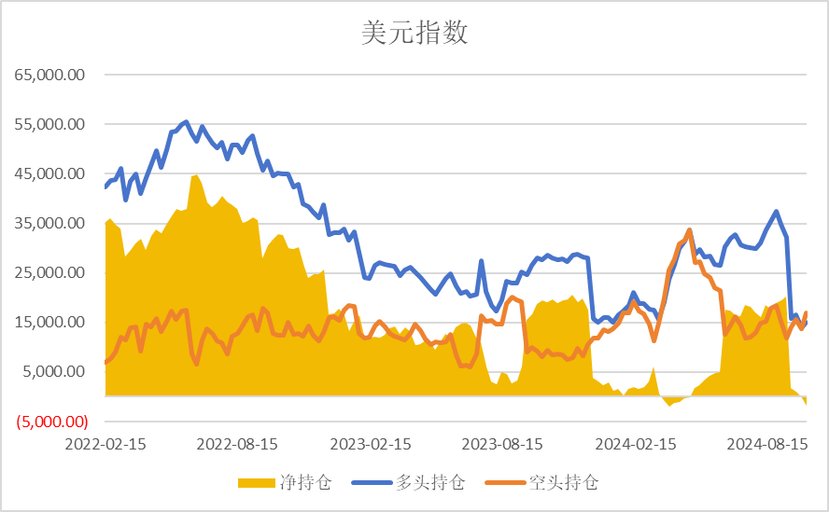 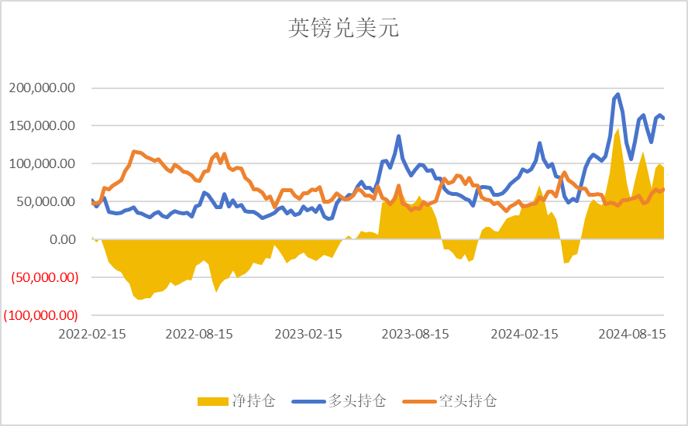

基金多头持仓:15016张,环比上涨8.58% ；基金空头持仓: 16887张,环比上涨23.61%

基金多头持仓:160455张,环比下跌2.14%；基金空头持仓:65667张,环比上涨4.00%

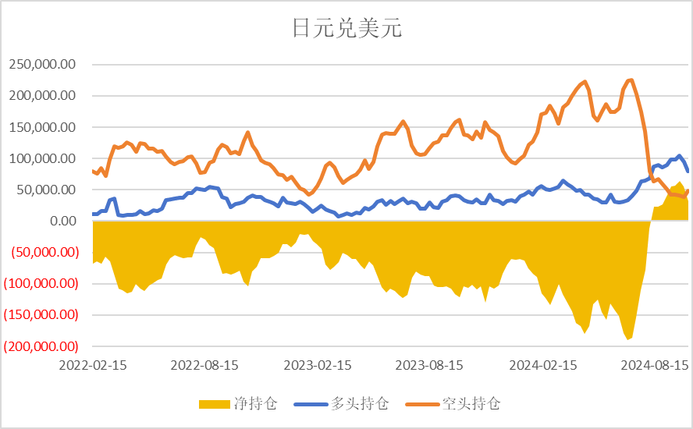 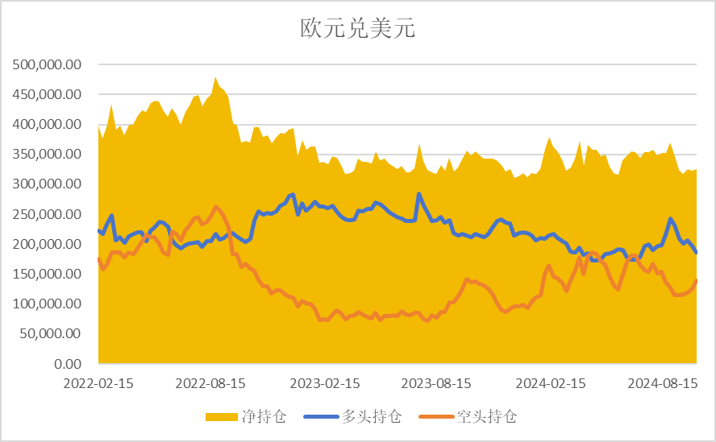

基金多头持仓:79985张,环比下跌15.22%；基金空头持仓:48841张,环比上涨25.78%

基金多头持仓:186287张,环比下跌5.18%；基金空头持仓:138865张,环比上涨9.89%

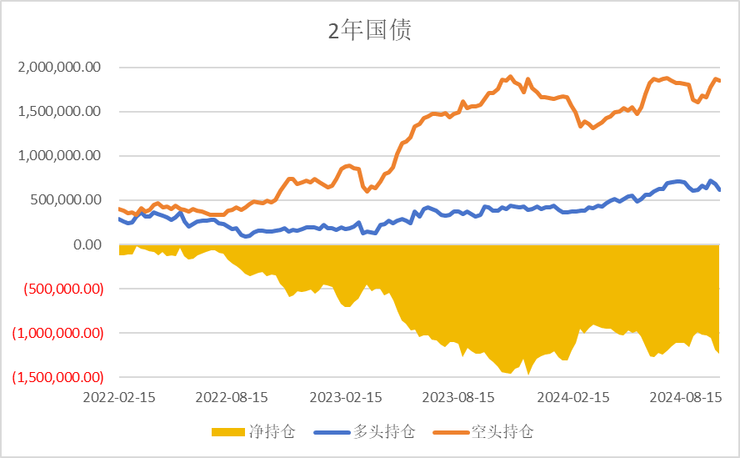 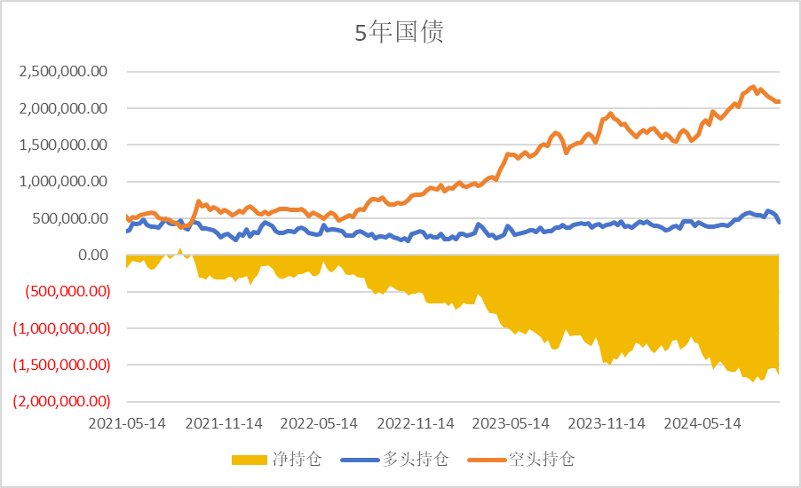

非商业多头持仓:616891张,环比下跌9.75%；空头持

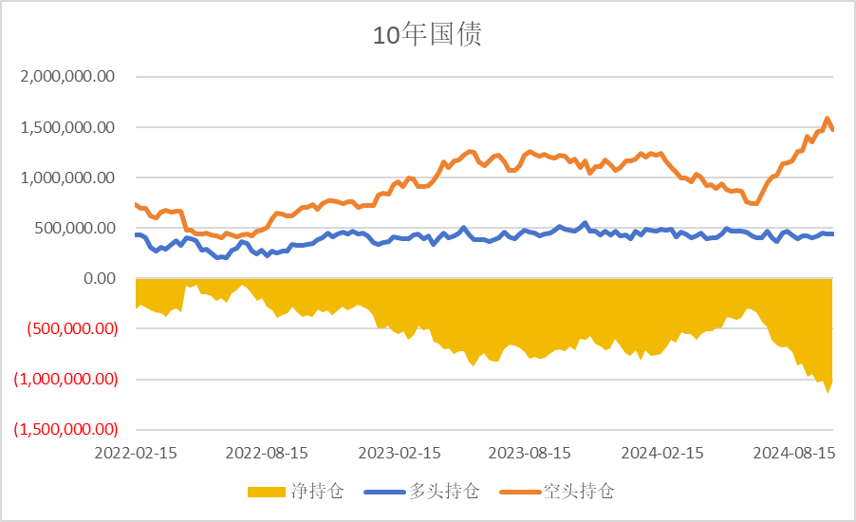仓:1853327张,环比下跌0.84%

非商业多头持仓:451002张,环比下跌17.83%；空头持仓:2094746张,环比上涨0.26%

非商业多头持仓:438399张,环比上涨0.37%；空头持仓:1479604张,环比下跌6.63%

△ 免责声明

此报告由瑞达国际所编制。本报告采用之资料及意见均相信可靠及准确，但本公司并不对各分析或有关资料之可 靠性及准确性作出全面性保证。本报告只供客户或读者作参考之用，客户或读者不应完全依靠本报告内容作为投资准则。

本报告之资料及意见如有任何更改，恕不另行通知。本报告并非及并无意图构成任何作价或招揽进行买卖本报告 提及的商品。本公司不会对任何因依靠本报告作出

任何买卖而引致之任何损失承担任何责任。

24小时客服电话： 00852 - 25342000/86 - 13603059885

24小时传真电话： 00852 - 25632368

客服邮箱： cs@ruida- int . com

客服QQ： 203195058/2938472186

网址：[www.](http://www/) ruida- int . com

地址: 香港湾仔菲林明道8号大同大厦17楼05 - 06室